奏

第１学年通信
2024年４月9日
文責 井紀美佳
～かなで～


ご入学おめでとうございます
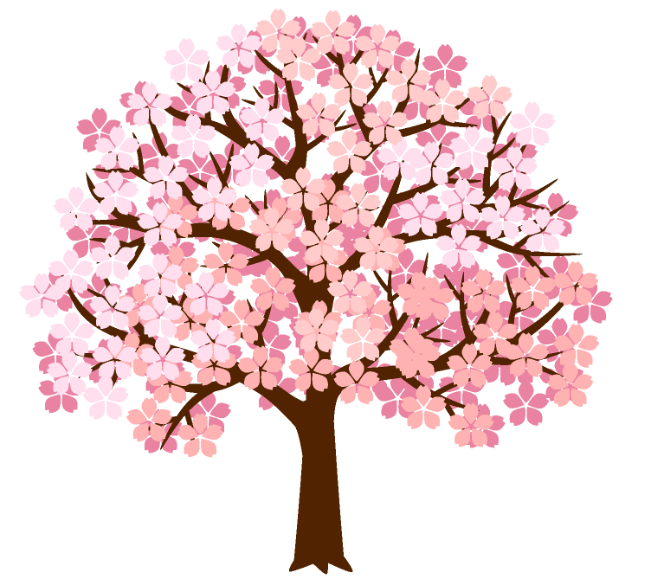
いよいよ木山中学校での生活がスタートします。みなさんは、どのような気持ちで入学式を迎えたでしょうか。これから始まる中学校生活に、期待と希望に胸を膨らませる一方で、不安も抱えている人もいるのではないでしょうか。失敗を恐れず、いろいろなことに挑戦してほしいと思います。その中で、様々なことを経験し、たくさんのことを学びとってくれることを期待します。中学校生活は、心身共に大きく成長する３年間となります。そして、自分の夢に向かって羽ばたく準備をする時期でもあります。だからこそ、８５名全員で何事も一つ一つ一生懸命に取り組み、一歩一歩着実（STEP BY STEP）に前に進んでいってほしいと思います。そのためには、友だち一人一人と向き合い、互いのことを知ることはとても大切なことです。学年通信のタイトルを『奏』としました。楽器を演奏する際それぞれの楽器の特徴や音色を生かし、音を奏でていきます。８５名一人一人個性があり、一人一人のよさがあります。心と心で向き合い、互いのことを想うことのできる学年にしていきたいと思います。これから、みんなと力を合わせて共に頑張っていきましょう。


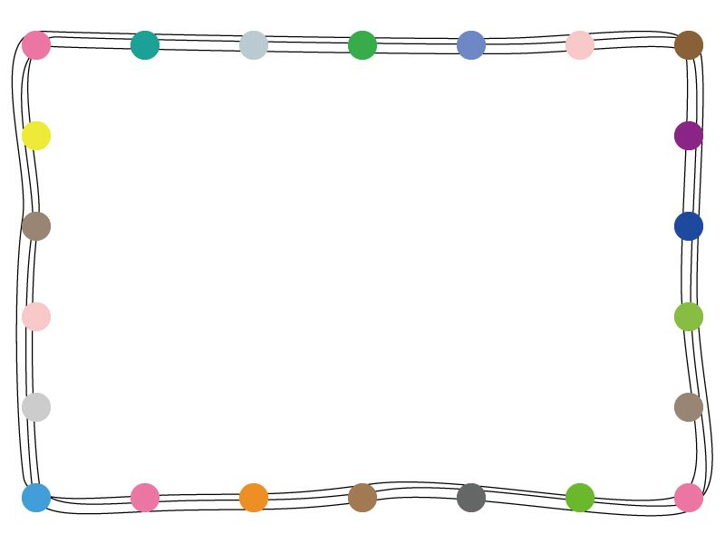
【お願い】
４月は、配布物・提出物が多くなっております。提出締め切り日を確認の上、提出をお願いします。ご不明な点はいつでも学校にご連絡ください。
教科の先生紹介
国語：阪西春奈 保体：廣津俊英
社会：桐原孝太 美術：黒木美紗葵
数学：岩野 靖 技術：川上泰治
川添圭祐 家庭：松山吏加
理科：井紀美佳
英語：冨永裕喜
音楽：松山吏加
学年部の紹介
桐原 孝太（1組担任）
冨永 裕喜（2組担任）
後藤 寿美（きらら学級担任）
福永 恵美（きらら学級担任）
井 紀美佳（学年主任）
よろしくお願いします！！
保護者の皆様、お子様のご入学おめでとうございます。一人一人のよりよい成長を目指して、学年全体で取り組んでいきたいと思っております。どうぞ保護者の皆様のご理解とご支援をよろしくお願いいたします。

